PATVIRTINTA
Šalčininkų Jano Sniadeckio
gimnazijos direktoriaus
2020 m. lapkričio 16 d.
įsakymu Nr. V-338

ŠALČININKŲ JANO SNIADECKIO GIMNAZIJOS DARBO SAUGOS IR SVEIKATOS PREVENCIJOS IR PREVENCINIŲ PRIEMONIŲ NAUDOJIMO IR LAIKYMOSI COVID-19 LIGOS GRĖSMĖS METU
TVARKOS APRAŠAS

I SKYRIUS
BENDROSIOS NUOSTATOS

1. Šalčininkų Jano Sniadeckio gimnazijos (toliau – Gimnazija) darbo saugos ir sveikatos prevencijos ir prevencinių priemonių naudojimo ir laikymosi COVID-19 ligos grėsmės metu tvarkos aprašas (toliau – Aprašas) reglamentuoja Gimnazijos darbuotojų veiklos organizavimą, užtikrinant saugias darbo sąlygas COVID-19 ligos grėsmės metu.
2. Aprašas parengtas vadovaujantis Lietuvos Respublikos darbuotojų saugos ir sveikatos įstatymu, Lietuvos Respublikos sveikatos apsaugos ministro – valstybės lygio ekstremaliosios situacijos valstybės operacijų vadovo sprendimais dėl ikimokyklinio, priešmokyklinio, pradinio, pagrindinio, vidurinio ugdymo organizavimo būtinų sąlygų, dėl valstybės ir savivaldybių institucijų, įstaigų, valstybės ir savivaldybių valdomų įmonių darbo vietoms būtinų sąlygų (su visais pakeitimais), Valstybinės darbo inspekcijos rekomendacijomis.

II SKYRIUS
PREVENCINĖS PRIEMONĖS

3. Gimnazijos pedagoginiams darbuotojams yra išduoti apsauginiai veido skydeliai, techniniam personalui - daugkartinio naudojimo veido kaukės. Yra galimybė pasinaudoti vienkartinėmis medicininėmis veido kaukėmis, vienkartinėmis pirštinėmis. Darbuotojai yra atsakingi už priemonių racionalų ir teisingą naudojimą.
4. Darbuotojai būdami gimnazijos patalpose turi dėvėti nosį ir burną dengiančias apsaugos priemones. Taisyklingas asmeninių apsaugos priemonių naudojimas nurodytas Aprašo priede Nr. 1.
5. Pedagoginiam personalui, esant poreikiui ir galimybei, yra sudaryta galimybė dirbti nuotoliniu būdu. Techninis personalas dirba pagal atskirą grafiką, kuris yra keičiamas atsižvelgiant į tuo metu esamą situaciją gimnazijoje.
6. Darbo metu (ir po jo) reikia vengti žmonių susibūrimų, privaloma laikytis socialinio atstumo 2 m. (priedas Nr. 2). Gimnazijoje vengti būriuotis (kavos, arbatos gėrimas kartu) pertraukų metu, valgykloje, prie spausdintuvų. Mokytojų kambaryje vienu metu gali būti ne daugiau nei 4-5 žmonės. Atstumo palaikymas padeda apsisaugoti nuo užsikrėtimo oro lašeliniu būdu plintančio viruso.
7. Sveikinantis vengti tiesioginio kontakto su kitu asmeniu: nespausti rankos, neapsikabinti, nesibučiuoti.
8. Kaip įmanoma dažniau vėdinti administracijos patalpas, klasių kabinetus ir koridorius, valgyklos, bibliotekos, ūkines, bendro naudojimo ir kitas patalpas. Vėdinant patalpas langą ar duris geriau atidaryti plačiai trumpam nei laikyti ilgesnį laiką šiek tiek pravėrus.
9. Gimnazijoje patalpos ir įvairūs paviršiai (stalai, palangės ir pan.) valomi mažiausiai kartą per dieną drėgnu būdu. Dažnai liečiami paviršiai (durų rankenos, elektros jungikliai, kėdžių atramos ir kt.) valomi paviršiams valyti skirtu valikliu ne rečiau kaip 2 kartus per dieną.
10. Reguliarus rankų plovimas apsaugo nuo ant liečiamų paviršių galimai esančių užkrečiamųjų ligų sukėlėjų. Rankų plovimui naudoti šiltą vandenį ir skystą muilą (nerekomenduojama naudoti kieto muilo) arba skystą dezinfekcinį muilą. Jei nėra galimybės nusiplauti rankų vandeniu ir muilu – rankas dezinfekuoti. Rankų plovimo ir dezinfekavimo eiga nurodyta šio Aprašo priede Nr. 3 ir priede Nr. 4.
11. Darbuotojai turi vengti liesti veido sritį, o ypatingai – burną, nosį, akis. Veidą liesti galima tik nusiplovus rankas.
12. Kosėti ar čiaudėti prisidengus vienkartine servetėle arba į sulenktos alkūnės vidinę pusę, kad iščiaudimos ar iškosimos dalelės nepasklistų aplinkoje (5 priedas). Panaudotą vienkartinę servetėlę būtina išmesti į šiukšlių dėžę, nusiplauti rankas su muilu ir vandeniu, jei nėra galimybės nusiplauti rankų, jas dezinfekuoti dezinfekciniu skysčiu.
13. Prieš pradedant darbą ar darbo metu darbuotojui pajutus karščiavimo simptomus (bloga savijauta, mieguistumas, padidėjęs prakaitavimas, šaltkrėtis ir kt.) yra matuojama kūno temperatūra. Jei darbuotojo kūno temperatūra yra didesnė nei 37,3° C – darbuotojas negali pradėti ar tęsti darbo. Pakartotinas temperatūros matavimas su kitu termometru gali būti atliekamas po pusvalandžio. Užfiksavus kūno temperatūros padidėjimą (daugiau kaip 37,3° C) abu kartus – darbuotojas tą dieną dirbti negali.
14. Darbuotojai turi nuolat atkreipti dėmesį ne tik į savo savijautą, tačiau ir į bendradarbių, kolegų, ypatingai vengti kontakto su peršalusiais arba į gripą panašius simptomus turinčiais asmenimis. Darbuotojai, pastebėję sloguojantį, kosintį, galimai esantį su aukšta temperatūra ar turintį kitų 30 punkte minimų koronaviruso simptomų kolegą, turi paraginti jį pranešti apie jaučiamus simptomus tiesioginiam vadovui arba tai padaryti pačiam.
15. Darbuotojai, buvę koncerte, teatre ar kitame masinio susibūrimo renginyje ar vietoje, ir gavę informacijos, kad 14 dienų laikotarpyje po įvykusio renginio jame dalyvavusiam asmeniui (-ims) yra nustatytas koronavirusas, arba turėję kontaktą su tokiame renginyje dalyvavusiu asmeniu, turi apie tai pranešti tiesioginiam vadovui.
16. Vairuotojai darbo metu mokykliniuose autobusuose veždami vaikus ar kitus asmenis turi dėvėti kaukes, po kelionės turi mokyklinius autobusus dezinfekuoti dezinfekciniu skysčiu.
17. Naujai įdarbinami darbuotojai, darbo sutarties pasirašymo metu užpildo anketą (priedas Nr. 6) dėl COVID-19 grėsmės, apie per paskutines keturiolika dienų turėtus kontaktus su užsikrėtusiais ar iš užsienio grįžusiais asmenimis, apie buvusias išvykas į užsienį ir kt.
18. Gimnazijos darbuotojams yra sudaryta galimybė plauti rankas su muilu ir vandeniu arba jas dezinfekuoti dezinfekciniu skysčiu.
19. Prie įėjimų į gimnazijos patalpas yra iškabinti prevenciniai plakatai, įspėjantys, kad sergantys asmenys negali patekti į gimnazijos patalpas, nurodantys bendrus reikalavimus besilankant gimnazijoje.
20. Į gimnazijos patalpas asmenys patekti gali tik dėvėdami apsaugines kaukes. Be kaukių asmenys į gimnazijos patalpas yra neįleidžiami.
21. Prie įėjimų į gimnazijos patalpas yra rankų dezinfekcinio skysčio, skirto visiems atvykusiems į gimnaziją asmenims.
22. Darbuotojas, dalyvavęs susitikime su tėvais, ar kitais interesantais, turi informuoti direktoriaus pavaduotoją bendriesiems reikalams, kad būtų atlikta dažniausiai liečiamų paviršių (susitikimų patalpos stalo, patalpos durų rankenos, rašiklio ir pan.) dezinfekcija. Techninis personalas paviršius dezinfekuoja dezinfekciniu skysčiu, skirtu paviršiams, vadovaudamiesi saugos duomenų lapuose išdėstytais nurodymais.
23. Gimnazijos bibliotekoje atneštos knygos yra laikomos (nenaudojamos) 24 val. prieš grąžinant jas į lentynas tolimesniam naudojimui.

III. SKYRIUS
VEIKSMAI DARBO METU

24. Pamokos gimnazijoje vyksta kontaktiniu ir nuotoliniu būdu.
25. Mokytojas, prieš prasidedant kontaktinei pamokai, pertraukos metu, ir po pamokos turi išvėdinti klasę.
26. Po pamokos mokytojas turi pasirūpinti, kad dažniausiai liesti paviršiai, mokymo priemonės būtų dezinfekuotos (mokytojas gali pats dezinfekuoti paviršius arba to paprašyti techninio personalo darbuotojų).
27. Praktinių užsiėmimų metu stengtis naudotis asmeninėmis mokymo priemonėmis, kur įmanoma – rekomenduoti tai daryti ir mokiniams. Naudojantis bendro naudojimo mokymo priemonėmis (kompiuteriais, sporto inventoriumi ir pan.) po kiekvieno panaudojimo juos dezinfekuoti.
28. Vykdant fizinio ugdymo pamokas mokytojai turi dėvėti nosį ir burną dengiančias apsaugos priemones, stengtis tiesioginį kontaktą su mokiniais turėti ne ilgiau kaip 15 min. Po pamokos visos naudotos priemonės turi būti dezinfekuojamos.
29. Mokymo proceso metu mokiniui pasireiškus karščiavimui (37,3 ºC ir daugiau) ar ūmių kvėpavimo takų ligų, kitų užkrečiamųjų ligų požymiams (pvz., karščiavimas, sloga, kosulys, pasunkėjęs kvėpavimas ir pan.) jis turi nedelsiant palikti patalpas,

IV. SKYRIUS
VEIKSMŲ PLANAS GALIMO UŽKRATO ATVEJU

30. Dažniausiai pasireiškiantys simptomai užsikrėtus naujuoju koronavirusu (pasireiškia 2 – 14 dienų laikotarpyje, tačiau įtariama, kad kai kurie žmonės virusą gali perduoti dar iki simptomų atsiradimo):
30.1. karščiavimas;
30.2. kosulys;
30.3. pasunkėjęs kvėpavimas;
30.4. dusulys;
30.5. raumenų skausmas;
30.6. nuovargis;
30.7. papildomi mažiau specifiški simptomai gali būti: galvos ir raumenų skausmas, šaltkrėtis, nuovargis, vėmimas ir (ar) viduriavimas.
31. Pajutus bent vieną 30 punkte paminėtą simptomą darbo metu, darbuotojas turi:
31.1. pranešti apie tai savo tiesioginiam vadovui;
31.2. konsultuotis Karštąja koronaviruso linija tel. 1808 arba susisiekti su savo šeimos gydytoju konsultacijai nuotoliniu būdu bei vykdyti jų nurodymus;
31.3. toliau sekti savo savijautą ir informuoti tiesioginį vadovą apie pasikeitimus.
32. Simptomams stiprėjant ir negerėjant savijautai kreiptis tel. 1808.
33. Darbuotojas, laisvu nuo darbo metu, namuose pajutęs 30 punkte nurodytus simptomus, turi kreiptis tel. 1808, vykdyti Koronos karštosios linijos operatoriaus nurodymus bei informuoti tiesioginį vadovą apie susidariusią situaciją ir esamą savijautą. Darbuotojas, kuriam nustatytas užsikrėtimas koronavirusu turi kaip įmanoma greičiau informuoti tiesioginį vadovą, o tiesioginis vadovas – darbdavį, kad kuo skubiau būtų galima imtis 31 punkte nurodytų priemonių.
34. Saviizoliacijos metu darbuotojas turi vengti bet kokio kontakto su bendradarbiais, nesilankyti viešose vietose, kasdien matuoti savo kūno temperatūrą, stebėti savijautą jeigu įmanoma, vengti kontakto su šeimos nariais.

V. SKYRIUS
BAIGIAMOSIOS NUOSTATOS

35. Tiek darbo, tiek nedarbo metu darbuotojas turi stebėti savo savijautą, ar neatsirado sveikatos sutrikimų aprašytų 30 punkte. Pastebėjus negalavimus būtina informuoti tiesioginį vadovą. Darbuotojai yra atsakingi už savo veiksmus, prevencinių priemonių naudojimą ir tinkamą elgesį karantino metu.
36. Darbuotojas jausdamasis nesaugus (bijodamas užsikrėsti naujuoju koronavirusu) gali tartis su savo tiesioginiu vadovu dėl papildomų apsaugos priemonių naudojimo.
37. Darbuotojai su šiuo Aprašu ir (ar) jo pakeitimais yra supažindinami pasirašytinai.
38. Aprašas skelbiamas gimnazijos el. svetainėje.

__________________________

Priedas Nr. 1
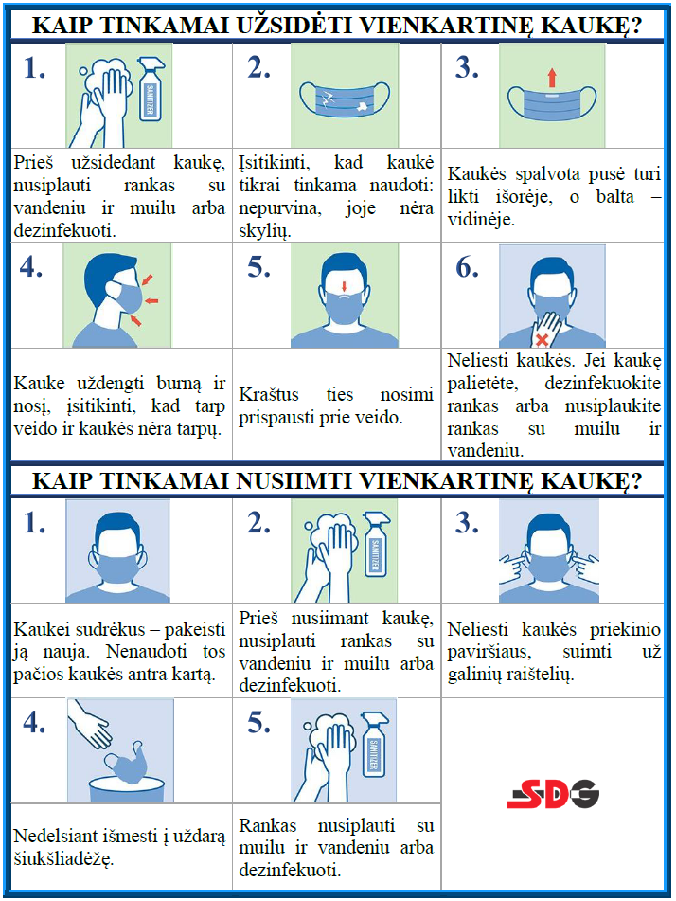

Priedas Nr. 2

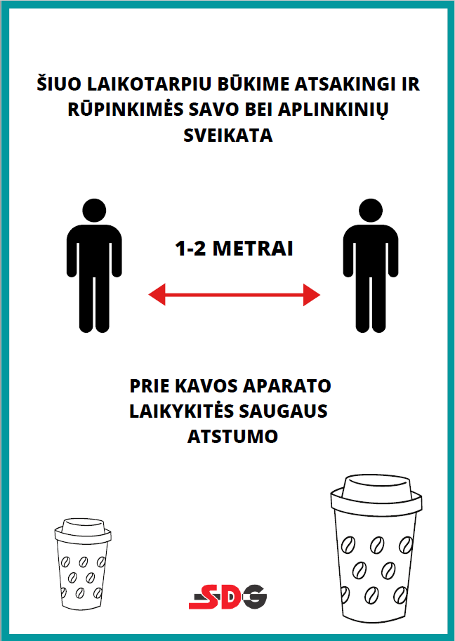
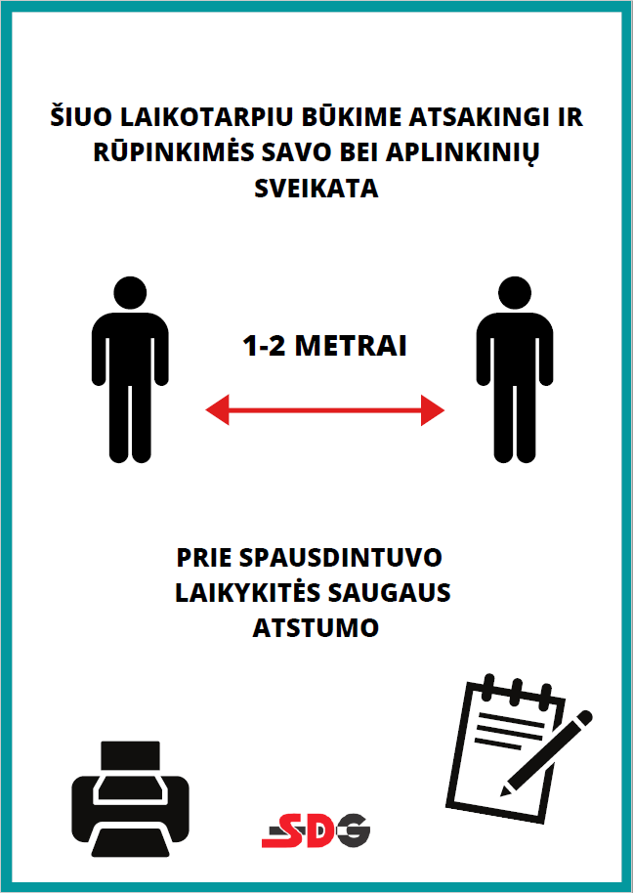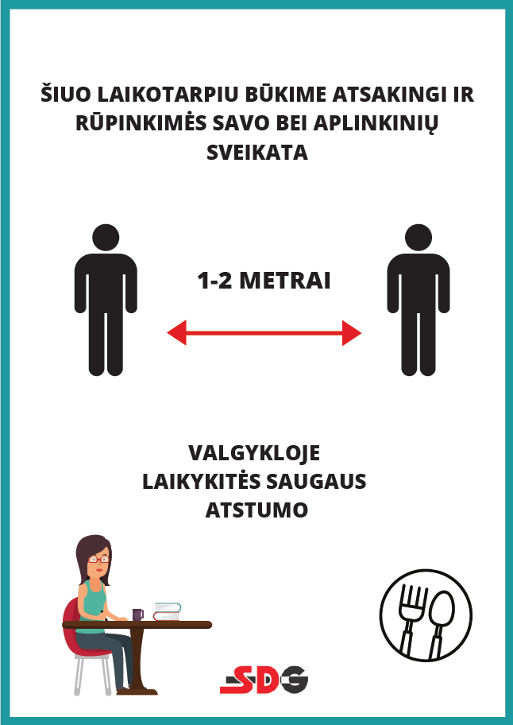

Priedas Nr. 3
Kaip plauti rankas?
Rankas reikia plauti, kai jos vizualiai nešvarios ar užterštos,
kitais atvejais atlikti higieninę rankų antiseptiką.
Procedūros trukmė: 40-60 sek.
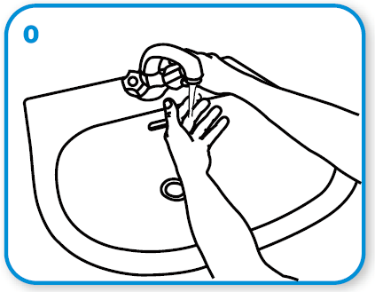 | 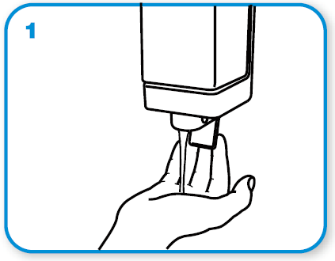 | 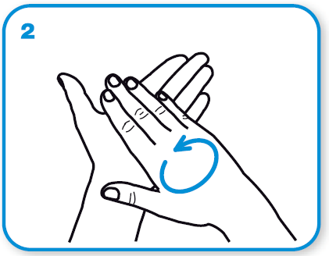
Rankas sudrėkinti vėsiu vandeniu. | Alkūne, dilbiu ar išorine plaštakos puse paspausti skysto muilo dozatoriaus rankenėlę ir užpilti apie 3 ml skysto muilo. | Delnus vieną į kitą trinti sukamaisiais judesiais.
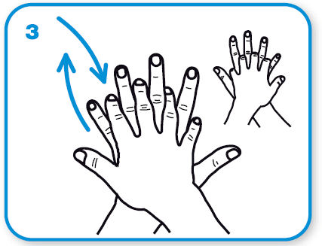 | 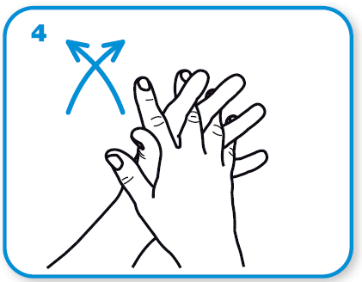 | 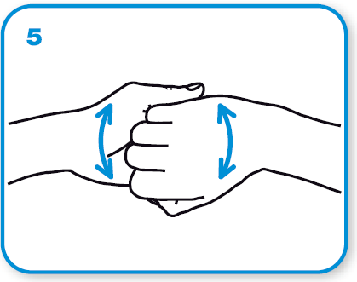
Plauti rankas, dešinįjį delną uždėjus ant kairiosios plaštakos išorinės pusės, po to atvirkščiai. | Trinti delną praskėstais pirštais ir sukryžiuotais pirštais. | Plauti pirštų galiukus, sulenktais ir sukabintais priešinguose delnuose pirštais.
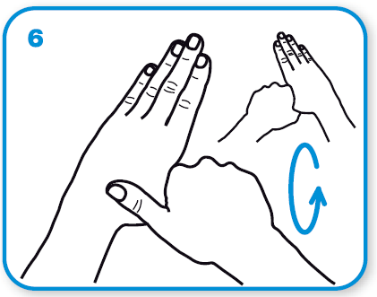 | 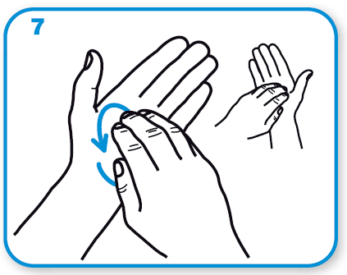 | 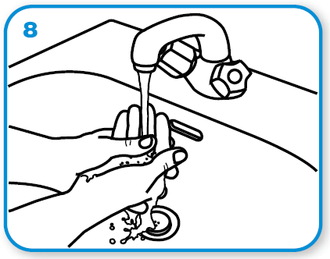
Nuplauti nykštį sukamaisiais kitos rankos judesiais | Įtrinti pirštų galiukus sukamaisiais judesiais kitos rankos delne | Muiluotas rankas nuplauti po vandens srove. Vanduo turi tekėti nuo riešo pirštų link.
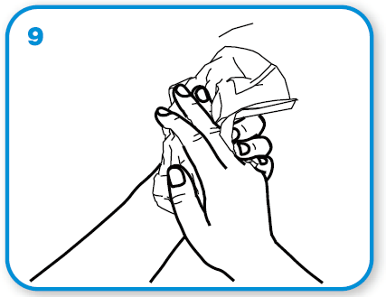 | 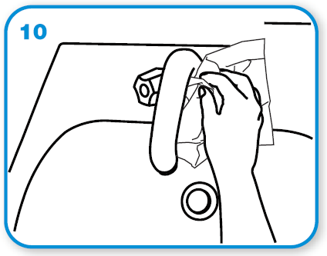 | 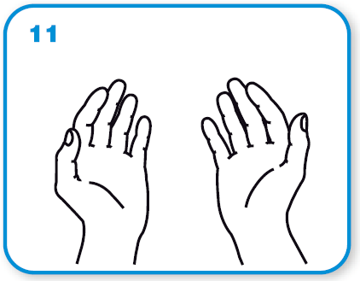
Rankas nusausinti vienkartiniu rankšluosčiu ar servetėle. | Jei vandens čiaupai užsukami ranka, juos užsukti su panaudotu vienkartiniu rankšluosčiu ar servetėle. | Jūsų rankos dabar yra švarios ir saugios.

Priedas Nr. 4
Kaip atlikti higieninę rankų antiseptiką?
Plaštakos visą trynimo laiką turi būti drėgnos.
Jei reikia, užpilti ant rankų antiseptiko papildomai.
Procedūros trukmė: 20-30 sek.
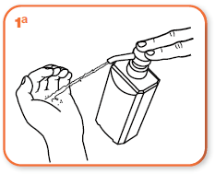 | 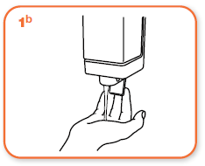 |  | 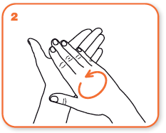
Ant sausų švarių rankų (į saują) alkūne, dilbiu ar išorine plaštakos puse iš dozatoriaus išspausti reikalingą alkoholinio rankų antiseptiko dozę ir išskirstyti ant abiejų rankų plaštakų. |  |  |  | Delnus vieną į kitą trinti sukamaisiais judesiais.
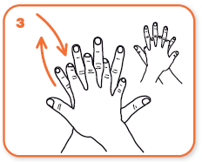 |  | 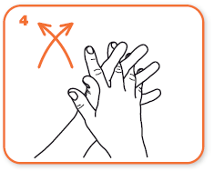 |  | 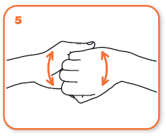
Trinti rankas, dešinįjį delną uždėjus ant kairiosios plaštakos išorinės pusės, po to atvirkščiai. |  | Trinti delną į delną praskėstais ir sukryžiuotais pirštais. |  | Trinti pirštų galiukus, sulenktais ir sukabintais priešinguose delnuose pirštais.
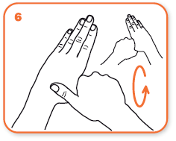 |  | 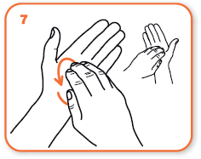 |  | 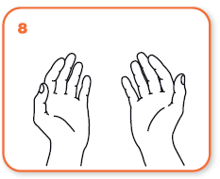
Įtrinti nykštį sukamaisiais kitos rankos judesiais |  | Įtrinti pirštų galiukus sukamaisiais judesiais kitos rankos delne. |  | Išdžiūvus antiseptikiui, jūsų rankos yra švarios ir saugios.

Priedas Nr. 5

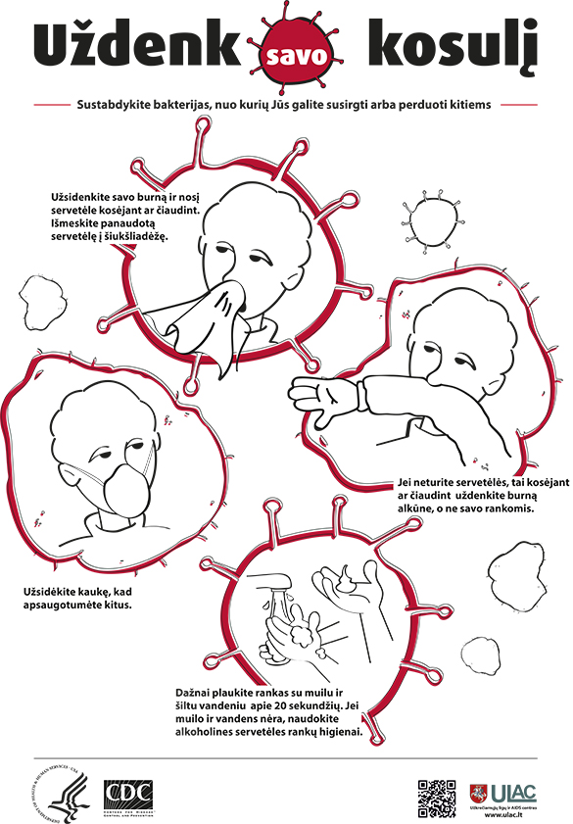

Priedas Nr. 6
Šalčininkų Jano Sniadeckio gimnazija
Klausimynas dėl COVID-19

Naujasis koronavirusas perduodamas nuo žmogaus žmogui, plinta per orą kvėpavimo takų sekretų lašeliais, kuriuos žmonės išskiria į aplinką čiaudėdami, kosėdami ar iškvėpdami.
Simptomai panašūs į gripą – karščiavimas, kosulys, dusulys ir kiti kvėpavimo sutrikimai. Simptomai pasireiškia 2 – 14 dienų laikotarpyje, tačiau įtariama, kad kai kurie žmonės virusą gali perduoti dar iki simptomų atsiradimo.
Siekiant apsisaugoti nuo koronaviruso infekcijos rekomenduojama: dažnai plauti rankas su šiltu vandeniu ir muilu, neliesti rankomis veido ir akių, kosėti ar čiaudėti prisidengus vienkartine servetėle arba į sulenktos alkūnės vidinę pusę, vengti žmonių sergančių kvėpavimo takų ligomis, laikytis 1-2 metrų atstumo, vengti žmonių susibūrimo vietų.
EIL.  NR. | KLAUSIMAI | PAŽYMĖTI  +
 |  | TAIP | NE
1. | Ar 14 dienų laikotarpyje buvote išvykęs už Lietuvos ribų?
2. | Ar 14 dienų laikotarpyje turėjote bet kokį kontaktą su iš užsienio grįžusiu asmeniu?
3 | Ar 14 dienų laikotarpyje kontaktavote su sergančiu žmogumi?
4. | Ar pastaruoju laikotarpiu jautėte į gripą panašius simptomus – karščiavimą, kosulį, dusulį, pakilusią kūno temperatūrą?

Ši informacija renkama, siekiant užtikrinti darbuotojų bei gimnazijos lankytojų (mokinių, tėvų (globėjų, rūpintojų) ir pan.) saugą ir sveikatą. Informacija gali būti perduoti institucijoms, teisės aktų nustatyta tvarka. Klausimynas saugomas 1 mėnesį.

Užtikrinu, kad visa mano pateikta informacija yra visiškai teisinga, ir suprantu, kad pablogėjus sveikatos būklei, pasireiškus į gripą panašiems simptomams – karščiavimui, kosuliui, dusuliui ir kitiems kvėpavimo sutrikimams, privalau nedelsdamas (-a) skambinti tel. 1808 ir informuoti Šalčininkų Jano Sniadeckio gimnazijos administraciją, jei yra patvirtinta COVID-19 liga, tel. +370 38051227, +37067453022 .

Patvirtinu, kad perskaičiau ir supratau pateiktą informaciją, turėjau galimybę užduoti klausimus, gavau atsakymus į užduotus klausimus ir
________________________
(įrašyti sutinku / nesutinku)
pranešti gimnazijos administracijai apie pasikeitusią sveikatos būklę ir galimą koronaviruso infekcijos grėsmę mano aplinkoje.

___________________________________________ _______________________
(vardas, pavardė, parašas) (data)

